高雄市立右昌國民中學九十四學年度第二學期二年級第二次段考歷史科試題卷
1.答案卡劃記時，必須用黑色2B鉛筆塗黑塗滿，但不可超出圈外。  2.年、班級、座號、科目、組別請正確劃記。  ※注意：九班代表09班，班級代號中拾位數是０，個位數是9，以此類推，不要再劃錯！  3.組別一律填1  4.更正時，請用橡皮擦將所劃記擦拭乾淨，再行劃記。  5.考生若未遵守上列規定，以致光學閱讀機無法正確閱讀，其後果由考生自行負責，且不再重新閱讀。 | 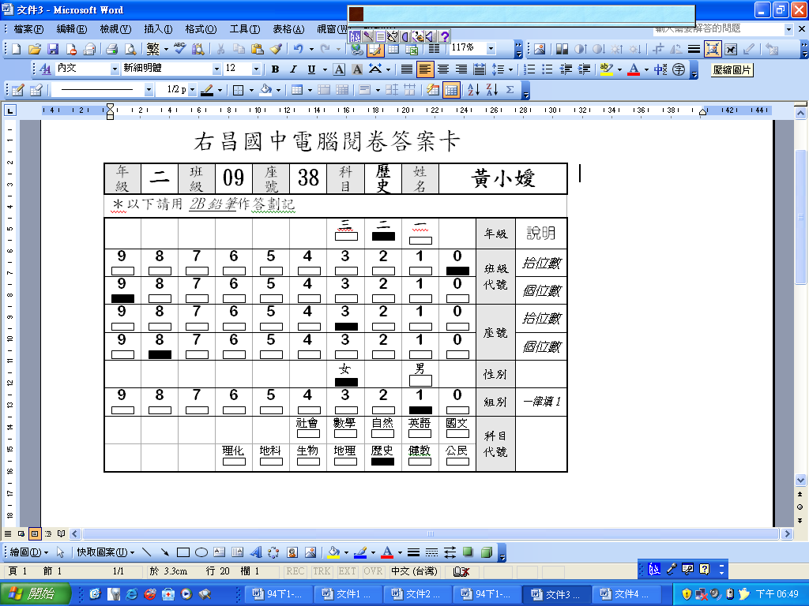
二年 班 姓名： 座號：

一、選擇題25題（每題4分，共100分）
（ ）1.冬民正在準備一份清朝對外戰爭報告，其找尋資料包括：（一）戰爭發生十九世紀末期（二）因朝鮮問題所引發（三）海陸軍皆敗（四）臺、澎、遼東半島割讓日本，請問：他的報告最可能以哪一戰事為主題？
（A）英法聯軍 （B）中法戰爭 （C）甲午戰爭 （D）八國聯軍
（ ）2.下表是西元1840-1913年間，外國在中國設廠的數量和資本額情況。其中某一時期的數字呈現大幅度成長，這應與下列哪一件史實關係最密切？ （A）英法聯軍戰敗北京失守（B）甲午戰後簽訂馬關條約（C）列強在華畫分勢力範圍（D）維新變法引進外國資本
時間  （西元） | 設立  工廠家數 | 設立時的資本額  （千元）
1840—1870 | 7 | 2802
1870—1894 | 16 | 4829
1894—1913 | 136 | 103153
（ ）3.同學們正在討論清末列強對中國的瓜分風潮，下列
哪位同學說法錯誤？
（A）茂廷：「瓜分風潮發生在馬關條約簽訂後。」
（B）志宇：「當時俄國、日本、美國等均在中國劃分勢力範圍。」
（C）穎頻：「英國瓜分範圍以長江流域為主。」
（D）雅文：「最後在『門戶開放』政策下，中國仍保有領土與主權的完整。」
（ ）4.某份歷史資料記載：「雖然國難那麼嚴重，反對變法的人仍居大多數，大家都知道該廢八股，提倡實學……但全國讀書人都覺得前功盡棄，…一旦廢八股，他們都絕望了。」 請問：此份資料資料明白的點出哪一個改革運動所遭遇的困難與問題？
（A）百日維新 （B）自強運動 （C）立憲運動 （D）革命運動
（ ）5.「此人生長在粵省，自幼受中國的傳統教育，又接觸西方思想文化，深懷救國圖強之理想。馬關條約簽訂之際，他與他的學生號召在京應試之舉子共一千三百餘人，聯名向皇帝提出拒和、變法等主張。」請問：此人是誰？ （A）曾國藩 （B）孫中山 （C）梁啟超 （D）康有為
（ ）6.小賢拍攝電影，故事如下：「他自從被送入宮中後，就沒有自由的日子，也沒掌握過實權，長大後，他為了國家也為了自己，下令改革，但在一場政變後都成幻影，最後只落得每天對著『瀛臺夕照』空悲嘆！」請問：這部電影的主角為？ （A）李鴻章 （B）林則徐 （C）光緒帝 （D）咸豐帝
（ ）7.以下是清末老百姓的對話：
甲：「自從那些洋鬼子來了以後，就有很多無賴信奉洋教，靠洋鬼子撐腰，老是欺負我們這些善良老百姓，真是可惡！」
乙：「是啊！這些洋鬼子保護康梁亂黨，連太后都不放在眼中，大夥團結一致把他們趕出去！」
請問：這段對話的內容，是那個亂事爆發的歷史背景？
（A）太平天國 （B）牡丹社事件 （C）朝鮮內亂 （D）義和團之亂
（ ）8.中國從西元1840年開始，與列強簽訂一連串不平等條約，下列哪一個條約不但賠款金額創天價，更使中國門戶洞開，毫無國防可言？
（A）《南京條約》 （B）《辛丑和約》（C）《北京條約》（D）《馬關條約》
（ ）9.清末輿論要求朝廷進行全面改革與實施立憲，是受到哪一場戰爭的影響？
（A）日俄戰爭 （B）甲午戰爭 （C）中法戰爭 （D）英法聯軍
（ ）10.清末知識分子多半有改革救國的認知，自從發生哪事件後，才開始有大批人士轉支持革命運動？
（A）四川保路運動，顯示清廷與民爭利（B）士人因為聯合上書未獲皇帝重視而對清廷感到失望（C）戊戌政變，顯示守舊勢力把持朝政 （D）「皇族內閣」成立顯示清廷無誠意推行君主立憲
（ ）11.八國聯軍以十萬之眾浩浩蕩蕩而來，但戰火僅及北方，東南膏腴之地何以得能倖免？
- 東南各省為太平天國所據，洪秀全下令持守中立 （B）東南各省督撫與各國商議東南互保
辦法，不遵中央號令 （C）東南各省有強兵悍將，列強不敢進犯 （D）東南各省有大批洋人，列強不願傷及同胞
（ ）12.發生於清宣統三年(西元1911年)的武昌起義，成功推翻清朝政府，建立中華民國。請問：武昌起義是革命人士趁著清軍忙於應付哪一件事而發動？
（A）四川保路運動 （B）戊戌政變 （C）廣州三二九之役 （D）八國聯軍
（ ）13.宣統三年三月二十九日，黃興率領一百多名革命同志衝入廣州總督衙門與清軍展開激戰，卻因與援軍協調失誤，革命軍寡不敵眾八十多人壯烈犧牲，後合葬七十二位知其姓名者，為革命運動中最慘烈的一役，請問：此為哪一場革命行動？ （A）廣州之役 （B）惠州之役 （C）黃花岡之役 （D）武昌起義

（ ）14.阿明閱讀了〈二次革命始末〉、〈宋教仁暗殺案〉、〈護國軍之役〉等著作，準備完成一篇論文，請問：此文章最有可能以誰為主題？（A）李鴻章 （B）袁世凱 （C）黎元洪 （D）孫中山
（ ）15.阿平在歷史書籍中看到下列資料：「……北京大街小巷在那天早晨，都掛起了龍旗，有的人頭上戴起了假髮辮、穿上龍袍，一個個好像從棺材裡跑出來的人物。報館發出了號外，到處都可以聽到報販叫賣『宣統上諭』的聲音……，不過，這場鬧劇只維持短短的十二天就壽終正寢了」請問：上文敘述所指為何？ （A）寧漢分裂 （B）洪憲帝制 （C）復辟事件 （D）曹錕賄選
（ ）16.這份法案頒佈於民國元年，是孫中山辭去臨時大總統前命令臨時參議院制訂的，實施內閣制以避免袁氏專制獨裁。其中對國民的權利義務述之甚詳，可謂是中華民國根本大法，請問：這份法案為何？ （A）憲法大綱 （B）新約法 （C）中華民國憲法 （D）中華民國臨時約法
（ ）17.袁世凱死後，中國軍閥混戰不休，其當時軍閥的特色為何？
（A）重視國家利益，團結打倒列強 （B）相互合作以對抗廣州軍政府
（C）各自擁兵割據，只重個人利益 （D）積極從事建設，以保障人民權益
（ ）18.關於「護法運動」，下列哪項敘述錯誤？
- 討伐對象為毀棄臨時約法的袁世凱 （B）當時中國北方為北洋政府，南方為廣州軍政府，呈
現分裂狀態 （C）孫中山為突破護法困境，採取聯俄容共策略，以取得支援 （D）民國十二年為
聲討曹錕賄選，護法運動結束
（ ）19.民國四年五月九日，全國各地都出現了「毋忘國恥」的標語，有的塗在牆上，有的附在商品商標上，有的印在信紙信封上，在在表現出人民不滿與憤慨，請問：此為哪一決定失當所導致的結果？
（A）袁世凱被迫屈服日本二十一條要求 （B）籌安會準備運作洪憲帝制
（C）政府決定參加第一次世界大戰 （D）日本殺害濟南官民，國軍卻繞道北進
（ ）20.民國16年，國民政府由廣州遷往武漢，共產黨員則暗中進行分化活動，他們擁戴汪精衛，排擠蔣中正，實行操縱武漢政府，國民黨人遂於南京另組政府。」請問：此事件史稱為何？
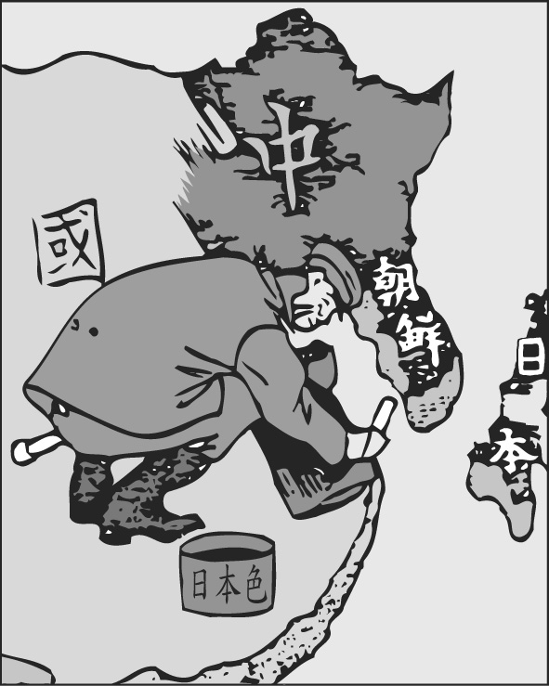
（A）護法運動 （B）九一八事變 （C）張勳復辟 （D）寧漢分裂
（ ）21.附圖中的日本軍人將中國領土刷上日本色，意味侵占中國版圖。由此圖
可知，中國東北被刷上日本色是何時之事？
（A）民國20年，九一八事變 （B）民國21年，日攻上海之時
（C）民國21年，成立偽「滿洲國」（D）民國26年，對日抗戰
（ ）22.劉伯伯到四川九寨溝旅遊，途中看到一個石碑豎立於山坡上，上面記載
所謂「兩萬五千里長征」的歷史事件。請問：此石碑所記載的事件，其
歷史背景為何？（A）民國6～12年護法運動（B）民國19～24年國府剿共
（C）民國26～34年對日抗戰 （D）民國15～17年革命軍北伐
（ ）23.溥儀一生起起伏伏歷經滄桑，下列關於他的敘述，哪些是正確的？（甲）清朝「末代皇帝」（乙）民國五年為洪憲帝制皇帝（丙）民國六年張勳擁其復位（丁）出任日本扶植的偽滿州國皇帝 （A）甲乙丙 （B）乙丙丁 （C）甲丙丁 （D）甲乙丁
（ ）24.馮玉祥於《我所認識的蔣介石》一書中說：「槍不如人，炮不如人，機器不如人，工廠不如人，拿什麼找日本人打仗呢？若抵抗日本，頂多三天就亡國了。」由此可知，蔣介石在面對北伐後中國的內憂外患，其因應政策為何？（A）以夷制夷 （B）以德報怨 （C）速戰速決 （D）安內攘外
（ ）25.人稱少帥的張學良是中國現代史上一位重要的傳奇人物，每年生日時，東北均舉行盛大的慶祝活動，周恩來曾評其為「千古功臣」。2001年少帥病逝夏威夷，享年101歲，中共國家主席江澤民隨即發出唁電，推崇為「偉大的愛國者」。請問：中共如此敬重張學良其原因為何？
（A）策動西安事變，使國府聯共抗日，讓中共獲得喘息機會 （B）不受日本威脅，宣布東北歸順，中國統一 （C）與蔣中正合作抗日，使中國未淪為日本殖民地 （D）與共產黨合作，建立中華人民共和國

